МИНОБРНАУКИ РОССИИ

федеральное государственное бюджетное образовательное учреждение

высшего образования

«Череповецкий государственный университет»

**Лабораторная работа №3**

**Программирование на ЯВУ**

**Выполнил:**

студент гр. 1ИВТпб-01-41оп

Климов А.Г.

**Проверил:** преподаватель

Селяничев О.Л.

Отметка о зачете:

Череповец

2018 год

1. Задача заказчика: переименовать улицу Энгельса в ул. Милютина.
2. В связи с переименованием улицы Энгельса в ул. Милютина внести соответствующие изменения в БД.

В ходе этой акции были также изменены на –50 номера домов: был 67 - стал 17.

1. Если кто-то числился только на улице (улица= «Энгельса», дом=NULL, квартира=NULL), то прописать их в доме №22 (там был построен приют).
2. Для студентов была проведена лотерея. Для победителя стипендия увеличивалась на Х у.е. Принцип розыгрыша следующий. Формировался двумерный массив размерностью MxN, где M-максимальный номер дома, N-макс номер квартиры. Элементы массива – случайные числа до 100. Выбор «счастливчика» происходит случайным выбором № дома (m) и № квартиры (n). На пересечении строки m и столбца n и находится элемент массива - искомое число Х. Если по этому адресу никто не числится, Х делится между всеми студентами.

**CREATE TABLE STREETS**

**(**

**"ID" NUMBER(11,0),**

**"NAME" VARCHAR2(20)**

**);**

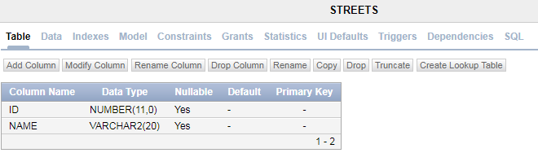

**CREATE TABLE HOUSES**

**(**

**"ID" NUMBER(11,0),**

**"HOUSE_NUMBER" NUMBER(11,0),**

**"CHARECTER" VARCHAR2(2),**

**"STREET_ID" NUMBER(11,0)**

**);**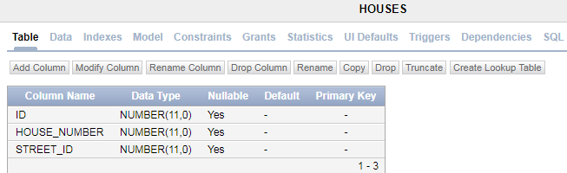

**INSERT INTO STREETS**

**(**

**"ID",**

**"NAME"**

**)**

**VALUES**

**(**

**'1',**

**'Энгельса'**

**);**

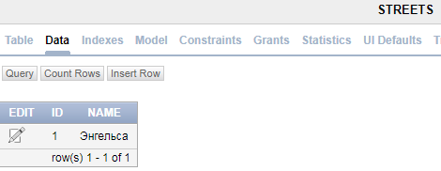

**INSERT INTO HOUSES**

**(**

**"ID",**

**"HOUSE_NUMBER",**

**"STREET_ID"**

**)**

**VALUES**

**(**

**'1',**

**'67',**

**'1'**

**);**

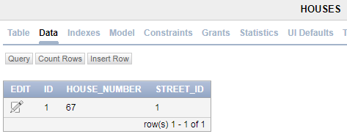

**CREATE TABLE PERSON**

**(**

**"ID" NUMBER(11,0),**

**"NAME" VARCHAR(30),**

**"STREET_ID" NUMBER(11,0),**

**"HOUSE_ID" NUMBER(11,0)**

**“FLAT_ID” NUMBER(11,0)**

**);**

Программа:

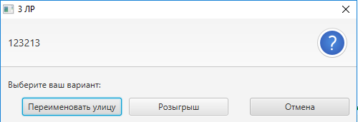

Таблицы перед запуском программы (1-3):

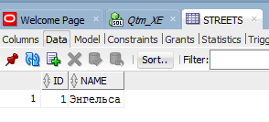

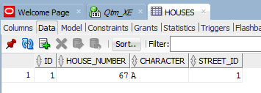

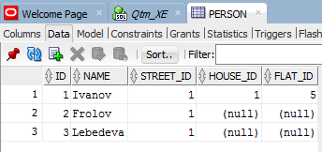

Результат работы программы (1-3):

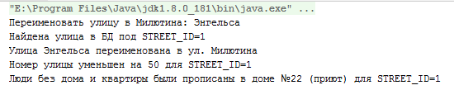

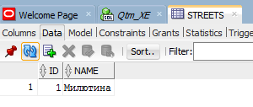

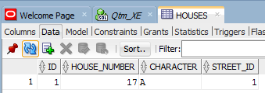

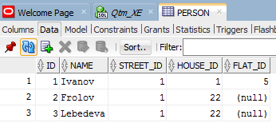

**зщлщзлзщлзщл**

**CREATE TABLE STUDENTS3**

**(**

**"NAME" VARCHAR(30),**

**"HOUSE_NUMBER" NUMBER(11,0),**

**"FLAT_NUMBER" NUMBER(11,0),**

**"SCHOLARSHIP" NUMBER(11,0)**

**);**

Таблицы перед запуском программы (4):

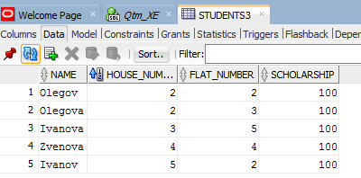

Результат работы программы (4):

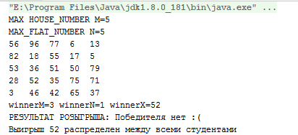

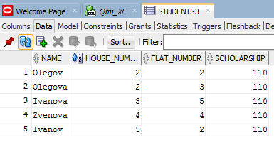

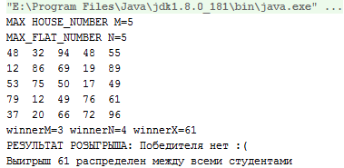

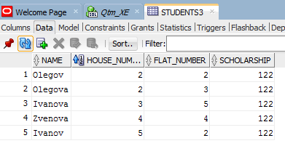

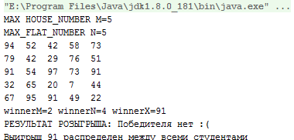

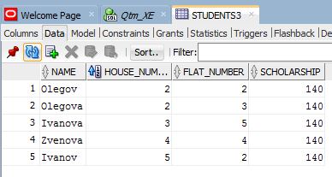

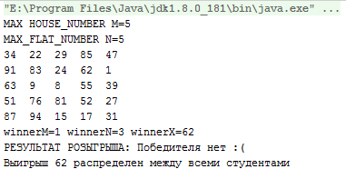

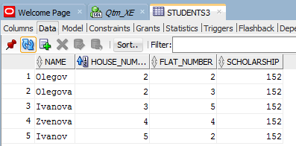

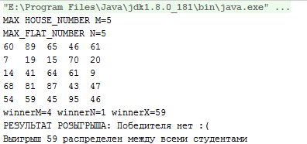

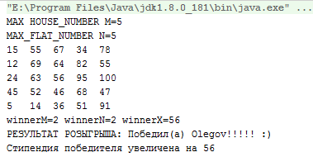

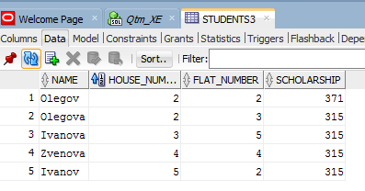

Текст программы:

**package** sample;  
  
**import** javafx.application.Application;  
**import** javafx.fxml.FXMLLoader;  
**import** javafx.scene.Parent;  
**import** javafx.scene.Scene;  
**import** javafx.scene.control.Alert;  
**import** javafx.scene.control.ButtonBar;  
**import** javafx.scene.control.ButtonType;  
**import** javafx.scene.control.TextInputDialog;  
**import** javafx.stage.Stage;  
  
**import** java.sql.Connection;  
**import** java.sql.DriverManager;  
**import** java.sql.ResultSet;  
**import** java.sql.Statement;  
**import** java.util.Locale;  
**import** java.util.Optional;  
**import** java.util.Random;  
  
**public class** Main **extends** Application {  
  
 **private static final** String DRIVER_CLASS = **"oracle.jdbc.driver.OracleDriver"**;  
 *//private static final String URL = "jdbc:oracle:thin:@127.0.0.1:1521:xe";  
 //private static final String USER = "student";  
 //private static final String PASSWORD = "student";* **private static final** String URL = **"jdbc:oracle:thin:@192.168.50.33:1521:xe"**;  
 **private static final** String USER = **"Qtm"**;  
 **private static final** String PASSWORD = **"qwe"**;  
  
 String STREET_NAME = **""**;  
 **boolean** needClose = **false**;  
  
 @Override  
 **public void** start(Stage primaryStage) **throws** Exception{  
 *//Parent root = FXMLLoader.load(getClass().getResource("sample.fxml"));  
 //primaryStage.setTitle("Hello World");  
 //primaryStage.setScene(new Scene(root, 300, 275));  
 //primaryStage.show();* **while**(!needClose) {  
  
 Alert alert = **new** Alert(Alert.AlertType.CONFIRMATION);  
 alert.setTitle(**"3 ЛР"**);  
 alert.setHeaderText(  
 **"123213"**);  
 alert.setContentText(**"Выберите ваш вариант:"**);  
  
 ButtonType buttonTypeOne = **new** ButtonType(**"Переименовать улицу"**);  
 ButtonType buttonTypeTwo = **new** ButtonType(**"Розыгрыш"**);  
 ButtonType buttonTypeCancel = **new** ButtonType(**"Отмена"**, ButtonBar.ButtonData.CANCEL_CLOSE);  
  
 alert.getButtonTypes().setAll(buttonTypeOne, buttonTypeTwo, buttonTypeCancel);  
  
 Optional<ButtonType> result = alert.showAndWait();  
 **if** (result.get() == buttonTypeOne) {  
 *// ... user chose "One"* TextInputDialog dialog = **new** TextInputDialog(**"Энгельса"**);  
 dialog.setTitle(**"Изменение названия улицы"**);  
 dialog.setHeaderText(**"Подтверждение"**);  
 dialog.setContentText(**"Переименовать улицу: "**);  
  
 *// Traditional way to get the response value.* Optional<String> resultDialog = dialog.showAndWait();  
 **if** (resultDialog.isPresent()) {  
 System.out.println(**"Переименовать улицу в Милютина: "** + resultDialog.get());  
 STREET_NAME = resultDialog.get();  
 STREET_NAME = **"Энгельса"**;  
  
 **try** {  
 Locale.setDefault(Locale.ENGLISH);  
 Class.forName(DRIVER_CLASS);  
 Connection con = DriverManager.getConnection(URL, USER, PASSWORD);  
 Statement stmt = con.createStatement();  
  
 String streetId = **""**;  
 ResultSet rs = stmt.executeQuery(**"select id from streets where name='"**+STREET_NAME+**"'"**);  
 **while** (rs.next()) {  
 streetId = rs.getString(**"ID"**);  
 System.out.println(**"Найдена улица в БД под STREET_ID="**+streetId);  
 }  
  
 stmt.executeUpdate(**"UPDATE STREETS SET NAME='Милютина' WHERE ID='"**+streetId+**"'"**);  
 System.out.println(**"Улица "**+ STREET_NAME + **" переименована в ул. Милютина"**);  
  
 stmt.executeUpdate(**"UPDATE HOUSES SET HOUSE_NUMBER=(HOUSE_NUMBER-50) WHERE STREET_ID='"**+streetId+**"'"**);  
 System.out.println(**"Номер улицы уменьшен на 50 для STREET_ID="**+streetId);  
  
 stmt.executeUpdate(**"UPDATE PERSON SET HOUSE_ID=22 WHERE STREET_ID='"**+streetId+**"' AND HOUSE_ID IS NULL AND FLAT_ID IS NULL"**);  
 System.out.println(**"Люди без дома и квартиры были прописаны в доме №22 (приют) для STREET_ID="**+streetId);  
  
 stmt.close();  
 con.commit();  
 con.close();  
 } **catch** (Exception e) {  
 System.out.println(e);  
 }  
 }  
 *//result = alert.showAndWait();* } **else if** (result.get() == buttonTypeTwo) {  
 *// ... user chose "Two"* **int** m = 0; *// макс номер дома* **int** n = 0; *// макс номер квартиры* String MAX_HOUSE_NUMBER = **""**;  
 String MAX_FLAT_NUMBER = **""**;  
  
 **try** {  
 Locale.setDefault(Locale.ENGLISH);  
 Class.forName(DRIVER_CLASS);  
 Connection con = DriverManager.getConnection(URL, USER, PASSWORD);  
 Statement stmt = con.createStatement();  
  
 ResultSet rs = stmt.executeQuery(**"SELECT MAX(HOUSE_NUMBER) AS RESULT FROM STUDENTS3"**);  
 **while** (rs.next()) {  
 MAX_HOUSE_NUMBER = rs.getString(**"RESULT"**);  
 System.out.println(**"MAX HOUSE_NUMBER M="**+MAX_HOUSE_NUMBER);  
 }  
  
 rs = stmt.executeQuery(**"SELECT MAX(FLAT_NUMBER) AS RESULT FROM STUDENTS3"**);  
 **while** (rs.next()) {  
 MAX_FLAT_NUMBER = rs.getString(**"RESULT"**);  
 System.out.println(**"MAX_FLAT_NUMBER N="**+MAX_FLAT_NUMBER);  
 }  
  
 stmt.close();  
 con.commit();  
 con.close();  
 } **catch** (Exception e) {  
 System.out.println(e);  
 }  
  
 m = Integer.parseInt(MAX_HOUSE_NUMBER);  
 n = Integer.parseInt(MAX_FLAT_NUMBER);  
  
 **int**[][] matrixA;  
 matrixA = **new int**[m][n];  
  
 *// Инициализируем генератор* Random rnd = **new** Random(System.currentTimeMillis());  
 *// Получаем случайное число в диапазоне от min до max (включительно)* **int** min = 0;  
 **int** max = 100;  
 *//int number = min + rnd.nextInt(max - min + 1);* **for** (**int** i = 0; i < m; i++) {  
 **for** (**int** j = 0; j < n; j++) {  
 matrixA[i][j] = min + rnd.nextInt(max - min + 1);  
 System.out.print(matrixA[i][j] + **"\t"**);  
 }  
 System.out.println();  
 }  
  
 **int** winnerM = 1 + rnd.nextInt(m - 1);  
 **int** winnerN = 1 + rnd.nextInt(n - 1);  
 **int** winnerX = matrixA[winnerM][winnerN];  
 System.out.println(**"winnerM="** + winnerM + **" winnerN="** + winnerN + **" winnerX="** + winnerX);  
  
 **try** {  
 Locale.setDefault(Locale.ENGLISH);  
 Class.forName(DRIVER_CLASS);  
 Connection con = DriverManager.getConnection(URL, USER, PASSWORD);  
 Statement stmt = con.createStatement();  
  
 ResultSet rs = stmt.executeQuery(**"SELECT NAME FROM STUDENTS3 WHERE HOUSE_NUMBER='"**+winnerM+**"' AND FLAT_NUMBER='"**+winnerN+**"'"**);  
  
 *// результат запроса пустой* **if** (!rs.isBeforeFirst()) {  
 System.out.println(**"РЕЗУЛЬТАТ РОЗЫГРЫША: Победителя нет :("**);  
 stmt.executeUpdate(**"UPDATE STUDENTS3 SET SCHOLARSHIP=(SCHOLARSHIP+("**+winnerX+**"/(SELECT COUNT(*) FROM STUDENTS3)))"**);  
 System.out.println(**"Выигрыш "**+winnerX+**" распределен между всеми студентами"**);  
 **return**;  
 } **else** { }  
  
 String winnerName = **""**;  
  
 **while** (rs.next()) {  
 winnerName = rs.getString(1);  
 }  
 System.out.println(**"РЕЗУЛЬТАТ РОЗЫГРЫША: Победил(а) "**+winnerName+**"!!!!! :)"**);  
  
 stmt.executeUpdate(**"UPDATE STUDENTS3 SET SCHOLARSHIP=(SCHOLARSHIP+"**+winnerX+**") WHERE NAME='"**+winnerName+**"'"**);  
 System.out.println(**"Стипендия победителя увеличена на "**+winnerX);  
  
 stmt.close();  
 con.commit();  
 con.close();  
 } **catch** (Exception e) {  
 System.out.println(e);  
 }  
  
 } **else** {  
 *// ... user chose CANCEL or closed the dialog* needClose = **true**;  
 }  
 }  
 }  
  
 **public static void** main(String[] args) {  
 launch(args);  
 }  
}